**1. Leggete la vignetta. Di cosa parlano i due personaggi?**

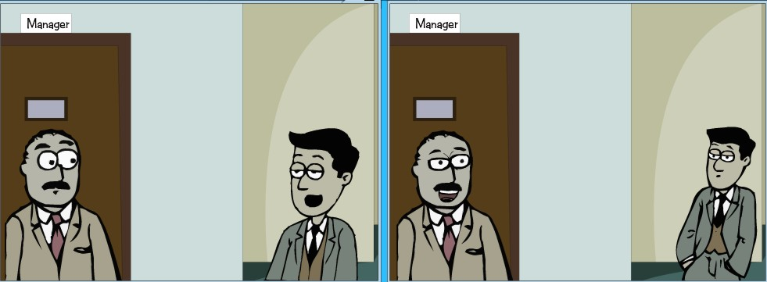

Il lunedì Lei è sempre così rilassato… che cosa fa il fine settimana?

Mah… Mi alzo sempre tardi, poi di solito vado al bar e spesso resto a chiacchierare lì con i miei amici tutto il giorno…

Ah! Quindi fa esattamente come tutti gli altri giorni!

**2. Abbina a ogni immagine l’attività giusta.**

a) giocare a calcio; b) andare in piscina; c) visitare una città d’arte; d) cucinare;

e) andare in montagna; f) riposarsi; g) giocare a tennis; h) suonare la chitarra;

i) pescare; f) andare al mare

**4**

**3**

**2**

**1**

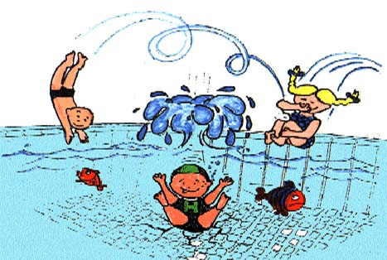

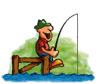



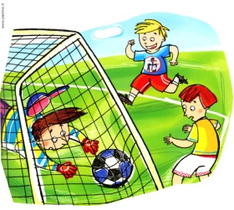

**8**

**7**

**6**

**5**

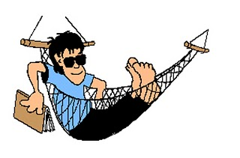

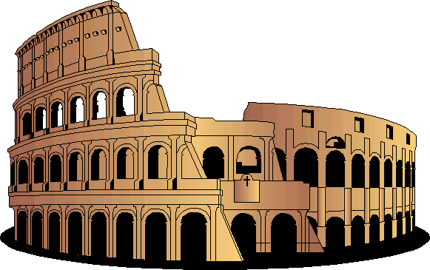

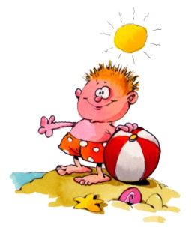

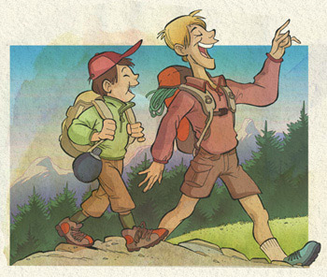

**10**

**9**





|  |  |  |  |  |  |  |  |  |  |
| --- | --- | --- | --- | --- | --- | --- | --- | --- | --- |
| **1** | **2** | **3** | **4** | **5** | **6** | **7** | **8** | **9** | **10** |
|  |  |  |  |  |  |  |  |  |  |

**3. A coppie. Cercate nel testo i verbi andare, venire e uscire e poi completate la tabella.**

|  |  |  |  |
| --- | --- | --- | --- |
|  | **andare** | **venire** | **uscire** |
| io |  |  |  |
| tu |  |  | esci |
| lui/ lei / Lei | va | viene |  |
| noi |  | veniamo |  |
| voi | andate |  | uscite |
| loro | vanno |  | escono |